[基于树莓派的远程实时监控系统]

组装测试计划

[V1.0(版本号)]

拟 制 人_ __ __熊伟________

[二零二零年八月二十日]

测试计划文档

1.引言
1.1编写目的
这份测试计划是根据本项目的需求规格说明书和概要设计说明书编写的。这份文档详细说明了系统的测试计划、测试设计说明和评价准则。该文档的预期读者为开发人员、测试人员。
1.2背景
a.项目名称：基于树莓派的远程实时监控系统；
b.任务提出者：邢国浩、 熊伟、 郦千辰、段士童
开发者：熊伟、段士童、 邢国浩、郦千辰
用户：拥有树莓派并且安装了监控系统的机构/个人
c.项目背景：
目前图像识别数据收集难度较大，许多小型团队无法得到大量数据，或者需要另花时间开发平台采集、试验。我们设计的监控系统应用场景十分广泛，且兼容了树莓派极高的可拓展性，可作为各类模式识别的实验平台；我们团队也希望在完成该监控系统后继续利用该系统上继续尝试一些图像识别的项目。
2010-2017 年期间，我国视频监控市场规模从 242 亿元增长到 1124 亿元，年均复合增长率达 24.53%，可见监控产品在中国的需求量很大，广泛应用于道路交通公共 基础设施等相关领域，我们团队旨在追求功能完整、用户友好而且更加低廉的监控 系统更好的实现方案。
目前国内监控系统具有成熟 且稳健的发展趋势，但是仍然存在较大的问题，归结起来可以总结为以下几点：
A 兼容性方面问题。当前我国各生产厂家所生产的产品兼容性较低。在实际应用过程中 往往容易出现受到某些厂商制约的问题，或是只能进行二次开发，这样就给系统用户和集合商，尤其是研究者造成较大的困扰。
B 继承性方面问题。监控的目的重点在于看清楚被监控的目标，所以首先要解决的问题便是图像清晰度。当前，市面上已经出现了 720P/1080P、百万像素等高清摄像机，并且也 已经将红外夜视技术、可视性增强技术、高速高灵敏 ExmorCMOS 技术以及超宽动态技术等 加入其中，使得视频采集水平获得大幅提高。不过出于成本角度的考虑，在建设某些实验系统时，尤其是本项目目标指向的识别实验平台，不可能在短期内实现全高清，这是我们要考虑的因素
C 技术方面问题。比如：网络视频监控系统的中心监控端主要依赖人工操作。就目前来看，安保人员最主要的就是监控视频屏幕，如何能将这项重要工作任务解放出来由智能计算 机来完成是当前面临的技术难题。
D 安装规划方面问题。在进行具体安装作业前应当对摄像头安装位置做好相应的统筹和规划，但当前在横向规划（设置位置、角度等方面）上面还存在着某些问题。

1.3定义
暂无定义
1.4参考资料
- 张永安. 基于树莓派的智能家居系统[J]. 电子世界, 2016(15期):53-53.
- 李源. 基于树莓派的无线视频监控系统关键技术研究[D]. 2016.
- 朱磊, 王鑫, 刘屹,等. 一种基于树莓派的无线WiFi视频采集传输方法[J]. 科学技术与工程, 2020, v.20;No.511(06):213-217.
- 汪鑫, 彭雨薇. 基于树莓派的网络监控系统的研究与实现[J]. 硅谷, 2014, 000(014):25-26.
- 关静丽, 艾红, 陈雯柏. 基于树莓派和Yeelink的开放实验室监控系统设计[J]. 实验室研究与探索, 2017, 36(003):116-119.

2．计划
2.1系统说明
1、系统结构图：
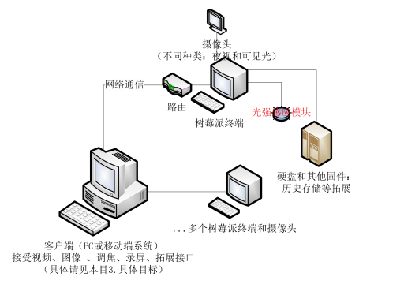
2、工作流图：
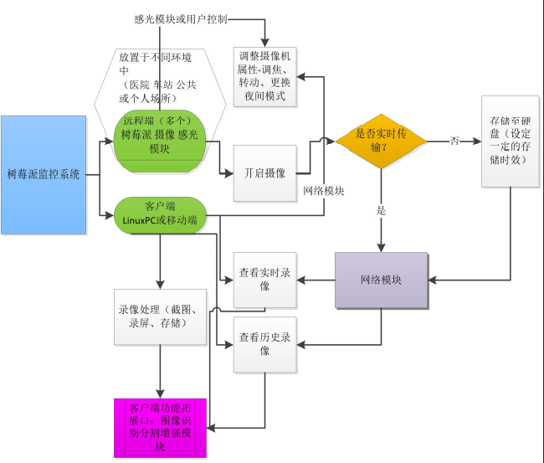
3、flask框架结构图：
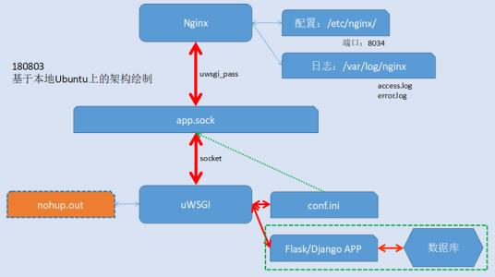
4、研究技术路线
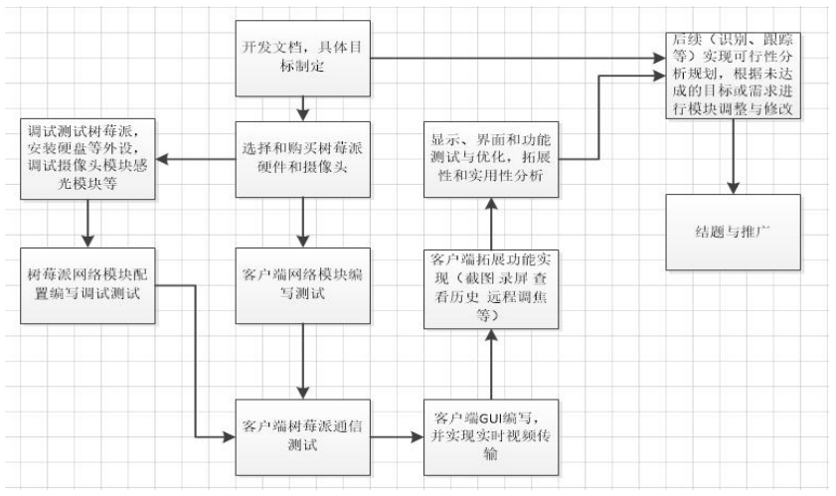
- 桌面应用程序说明：
序号 | 模块名称 | 输入 | 输出
1 | 服务器模块 | 客户端ip地址、端口号，下载视频名称 | 服务器摄像头实时数据，服务器视频文件
2 | 客户端模块 | 服务器ip地址、端口号，用户点击界面的相关操作 | 摄像头实时视频，服务器视频文件列表

2.2测试内容
序号 | 测试内容 | 测试目的 | 进度安排
1 | 服务器端保存视频线程 | 测试服务器程序启动后，能否将摄像头实时数据进行保存。 | 已完成
2 | 服务器端通过TCP发送视频流数据 | 测试服务器程序启动后，能否对客户端传过来的查看实时视频请求进行处理。 | 已完成
3 | 服务器端通过TCP发送本地视频列表 | 测试服务器程序启动后，能否对客户端传过来的查看视频历史记录请求进行处理。 | 已完成
3 | 服务器端清理历史文件线程 | 测试服务器程序启动后，能否定期清理系统中超过设定期限的文件。 | 已完成
5 | 客户端通过设置ip和端口号连接服务器 | 测试客户端是否能够正确连接到服务器。 | 已完成
6 | 客户端点击“监控系统”按钮 | 测试客户端能否接收到服务器传过来的实时视频数据并显示出来。 | 已完成
7 | 客户端点击“监控历史”按钮 | 测试客户端能否接收到服务器传过来的服务器端文件名列表并显示出来。 | 已完成
8 | 客户端点击监控历史列表中的列表项 | 测试客户端能否通过双击监控历史列表中的文件名从服务器下载对应历史视频到本地。 | 已完成
9 | 客户端点击“实时截图”按钮 | 测试客户端能否将实时监控窗口中的图片截取下来，并保存到本地。 | 已完成
10 | 客户端在未打开监控窗口的情况下点击“实时截图”按钮 | 测试程序能否正常弹出警告，提示用户该操作错误。 | 已完成
11 | 客户端在已打开监控窗口的情况下点击“监控历史”按钮 | 测试程序能否正常弹出警告，提示用户该操作错误。 | 已完成
12 | 网页版同理 | 测试是否能够正常登录注册并完成对应功能 | 已完成

2.3测试1（标识符）
参与单位：熊伟、邢国浩、段士童、郦千辰
被测试部位：树莓派远程实时监控系统桌面和网页应用服务器端和客户端功能
2.3.1进度安排
测试日期：2020/8/22~2020/8/22
工作内容：测试树莓派远程实时监控系统桌面和网页应用各项功能是否符合需求说明书和详细设计说明书。
2.3.2条件
- 硬件：树莓派4B、树莓派摄像头
- 软件：python3环境以及扩展包：opencv-python,PIL,numpy.
- 人员：邢国浩、熊伟、段士童、郦千辰
2.3.3测试资料
无。
2.3.4测试培训
无。

3．测试设计说明
3.1测试1（标识符）
使用软件测试基本方法，如黑盒测试、白盒测试等。
3.1.1控制
人工控制。
3.1.2输入
服务器摄像头数据。
3.1.3输出
服务器本地视频文件。
3.1.4过程
服务器端程序启动，保存视频线程启动，查看本地“history”文件夹中是否存在视频文件。网页版检测登录录屏和下载接口

4．评价准则
4.1范围
[说明所选择的测试用例能够检查的范围及其局限性。]
本次测试范围为树莓派远程实时监控系统的所有功能，对服务器端和客户端的所有操作进行测试。局限性：由于测试人员电脑和环境有限，因此用户在使用不同机型的电脑时可能会出现测试中未遇到的问题。

4.2数据整理
本次测试的数据为摄像头的实时图像数据，预期结果为摄像头所拍摄到的真实场景，经过人工比较，判断测试数据是否符合真实场景。

4.3尺度
[说明用来判断测试工作是否能通过的评价尺度，如合理和输出结果的类型、测试输出结果与预期输出之间的容许偏离范围、允许中断或停机的最大数。]
合理的输出包括：
- 服务器端能正常保存摄像头图像数据
- 服务器端能处理用户在客户端的操作
- 服务器能定期清除过时的历史视频数据
- 用户在使用客户端时能够连接到服务器，如果未能连接，弹出提示及用户应该进行的操作。
- 用户在客户端进行操作时程序能够正常工作，功能实现正常。

